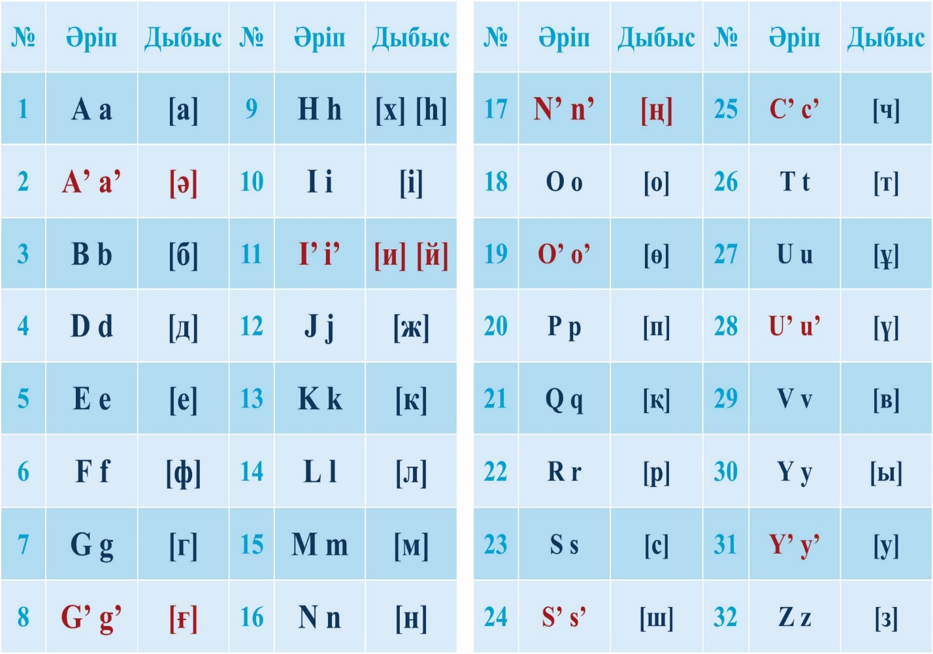

№ | Написание | Звук |  | № | Написание | Звук
1 | A a | [а] |  | 17 | Ń ń | [ң]
2 | Áá | [ә] |  | 18 | O o | [о]
3 | B b | [б] |  | 19 | О́ ó | [ө]
4 | D d | [д] |  | 20 | P p | [п]
5 | E e | [е] |  | 21 | Q q | [қ]
6 | F f | [ф] |  | 22 | R r | [р]
7 | G g | [г] |  | 23 | S s | [c]
8 | Ǵ ǵ | [ғ] |  | 24 | T t | [т]
9 | H h | [х], [h] |  | 25 | U u | [ұ]
10 | I i | [і] |  | 26 | Ú ú | [ү]
11 | I ı | [и], [й] |  | 27 | V v | [в]
12 | J j | [ж] |  | 28 | Y y | [ы]
13 | K k | [к] |  | 29 | Ý ý | [у]
14 | L l | [л] |  | 30 | Z z | [з]
15 | M m | [м] |  | 31 | Sh sh | [ш]
16 | N n | [н] |  | 32 | Ch ch | [ч]

СӘЛЕМ – Sálem
ОТАН - Otan
ЛАТЫН- Latyn
МЕКЕМЕ- Mekeme
МЕМЛЕКЕТ- Memleket
Отбасым бар - Otbasym bar.
Мен мемлекеттік қызметкермін.
Men memlekettik qyzmetkermin.

Тапсырма (Латын алфавитімен- әліпбиімен жазыңыз)
Өзіңіз туралы мәлімет беріңіз

